

**深 度 学 习 实 验**

**实 验 报 告**

**实验名称：循环神经网络**

**姓 名：李岚琦**

**学 号：2111078**

**专 业：智能科学与技术**

**人工智能学院**

**2023年12月**

目录

一、 问题简述 2

二、 实验目的 2

三、 编译环境 2

四、 基础代码 2

1. 导入所需的包和数据集： 2

2. 设置训练超参数： 2

3. 实例化LSTM： 2

4. 训练并可视化： 3

5. 根据提示词来预测： 3

五、 基础要求与附加题 3

1. 基础要求 3

要求1 4

要求2 4

要求3 4

要求4 4

要求5 4

要求6 4

要求7 4

要求8 5

要求9 5

要求10 5

2. 附加题 5

要求1 5

# 问**题简**述

利用以LSTM为代表的卷积神经网络，对time_machine数据集进行训练，并且对于所要求的提示词进行预测。同时调整超参数，使得预测结果更合理。

# 实验目的

1. 学习循环神经网络的原理

2. 动手实现循环网络，并完成训练和预测

3. 改变超参数，观察对训练和预测结果的影响

# 编译环境

语言：python 版本： 3.7.16

编译器： vscode 版本：2023

深度学习框架 ： pytorch 版本： 1.10.1

工具包 ： d2l

# 基础代码

## 导入所需**的包和数据集**：

**import** torch

**from** torch **import** nn

**from** d2l **import** torch **as** d2l

batch_size**,** num_steps **=** 32**,** 35

train_iter**,** vocab **=** d2l**.**load_data_time_machine(batch_size**,** num_steps)

## 设置训练超参数：

vocab_size**,** num_hiddens**,** device **=** len(vocab)**,** 256**,** d2l**.**try_gpu()

num_epochs**,** lr **=** 500**,** 1

## 实例化LSTM：

num_inputs **=** vocab_size

lstm_layer **=** nn**.**LSTM(num_inputs**,** num_hiddens)

model **=** d2l**.**RNNModel(lstm_layer**,** len(vocab))

## 训练并可视化：

      model **=** model**.**to(device)

d2l**.**train_ch8(model**,** train_iter**,** vocab**,** lr**,** num_epochs**,** device)

训练的可视化过程为：

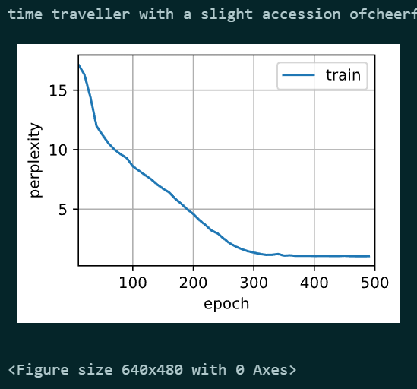

可见，随着迭代次数增加，困惑度逐渐下降，并且在epoch = 300 左右时，接近最小值。

## 根据提示词来预测：

d2l**.**predict_ch8('time traveller'**,** 50**,** model**,** vocab**,** device)

预测结果为:



与实验示例中的预测保持一致。

# 基础要求与附加题

## 1. 基础要求

对于给定的提示词，完成模型的输出。

### 要求1

提示词为：time traveller

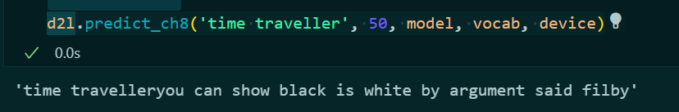

### 要求2

提示词为：traveller

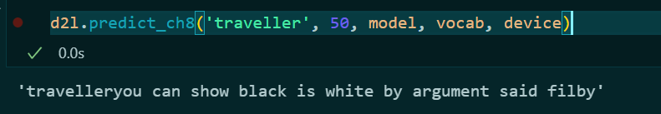

### 要求3

提示词为：the time traveller says that

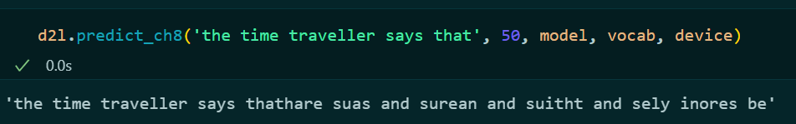

### 要求4

提示词为：when the time traveller returns to the garden

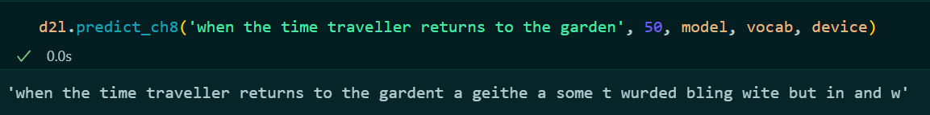

### 要求5

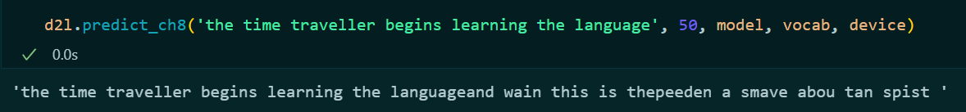提示词为：the time traveller begins learning the language

### 要求6

提示词为：the time traveller determines that

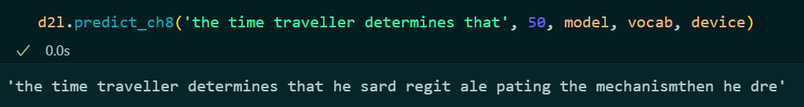

### 要求7

提示词为：the time traveller knows he will have to stop

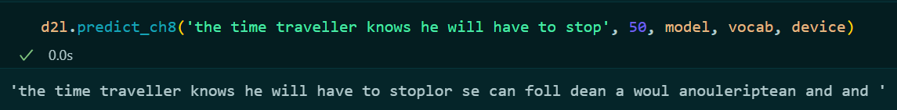

### 要求8

提示词为：when he wakes up

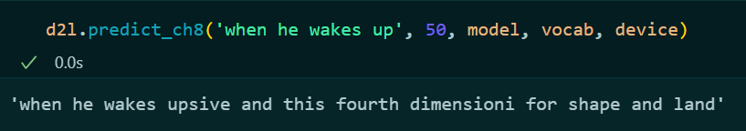

### 要求9

提示词为：the time traveller finds himself

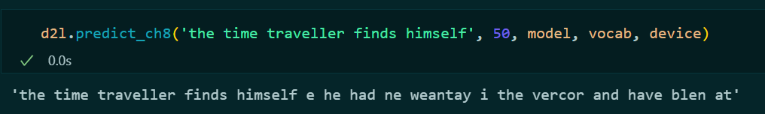

### 要求10

提示词为：the time traveller tells the narrator to wait for him

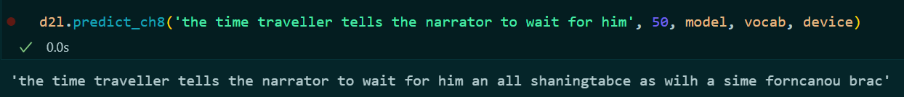

## 2. 附加题

### 要求1

修改参数与模型，使得输出更合理。

首先考虑减小学习率：将lr 从1变为0.1，同时将epoch从500增加到5000，运行结果为：

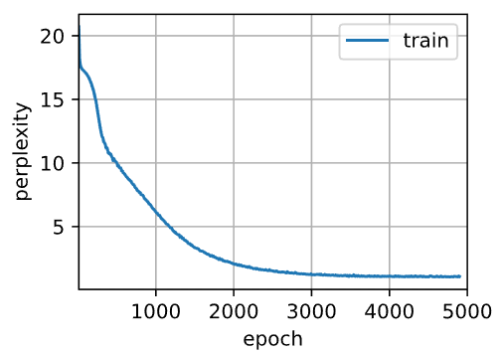

然而最终的困惑度为1.1，与原来参数的1.0相比，相差不大。

接下来考虑将batch_size, num_steps均增大为原来的2倍：

batch_size**,** num_steps **=** 64**,** 70

相应地，epoch增大到2000，运行结果：

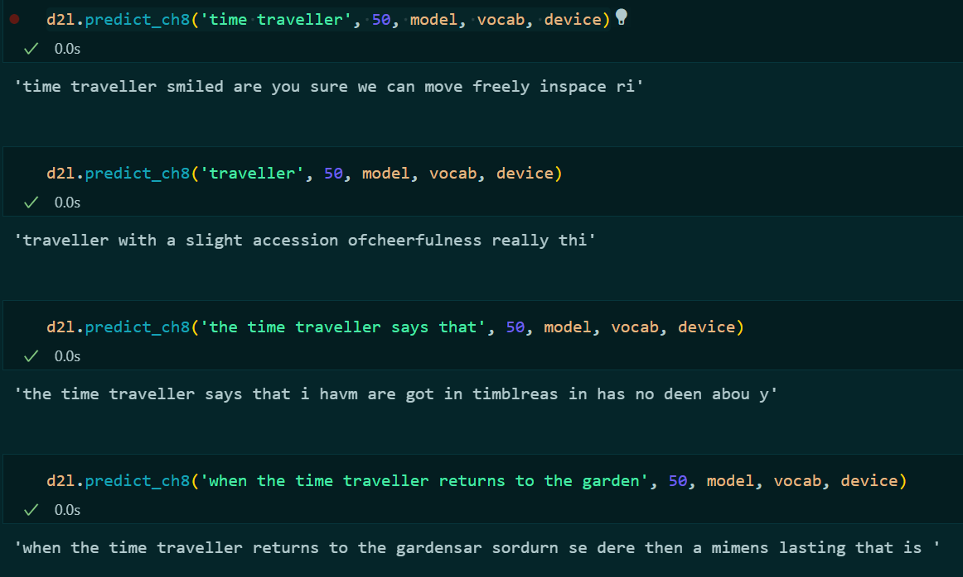

可见，语义通顺度有了一定提升。

再考虑增大num_hiddens的个数：从256更改为512：

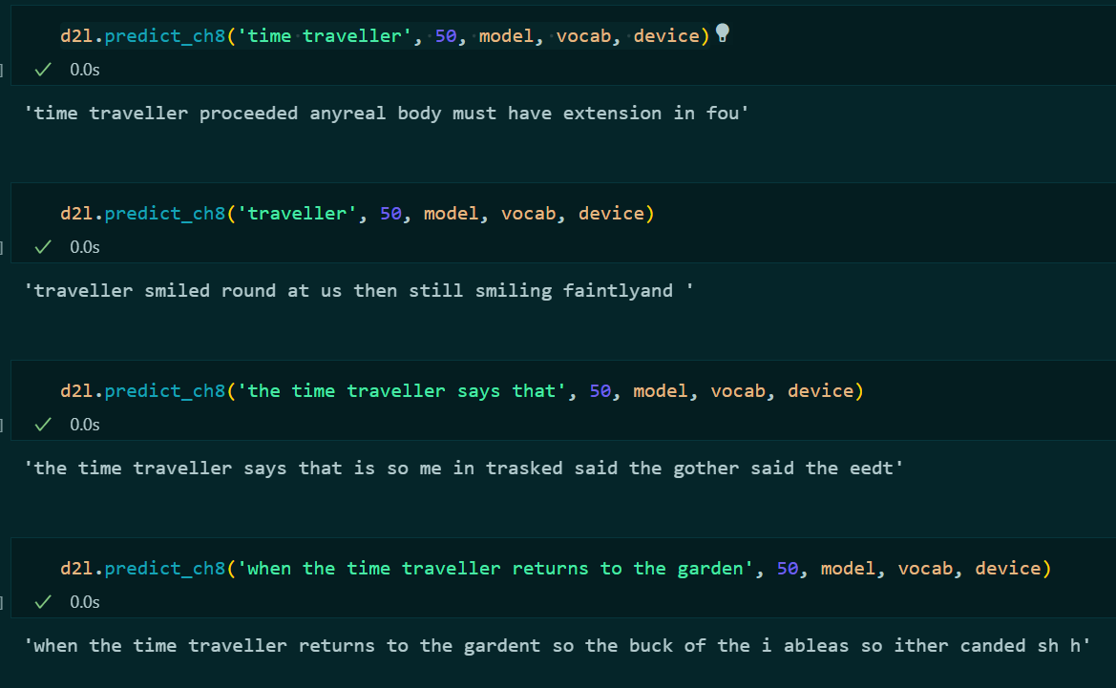

可见，效果还不如之前的。所以将num_hiddens仍然改为256.